杭州水杉科技有限公司 中国电力节能·智能无功补偿集成制造商

SS-100系列低压智能电力电容器（常规型）
产品结构分解图及特点说明

人机界面操作单元

SS-100系列常规型低压智能电力电容器是应用于0.4kV低压 电网的智能化电力无功补偿装置。

微型断路器

电容器顶盖

具有过零投切、交流参数测量、自保护、自组网联机等系 列功能。
RS485通讯接口 过零投切模块
电源模块 CPU模块

可灵活使用于低压无功补偿的各种场合，具有结构简洁、 生产方便、成本低、维护简便等多项优点。

接地挂钩

牢靠的固定支撑柱铁板

SS-100系列常规型智能电容器主要由智能组件、过零投切开关电器、低压电力电容器及电容器内部温度信号采集等 组成，共、分补智能电容器产品工作电气原理示意图（如图1、图2所示）。

前后卡扣结构

产品整机结构分解图

产品工作原理

UA UB UC UA UB UC UN

产品外形及安装尺寸说明

补偿方式
产品型号
外形尺寸
L*W*H（mm）

图1 共补智能电容器工作原理示意图
QF—断路器 | KD—过零投切开关
A1—智能控制单元 | C—1组分相式低压电力电容器
A2—人机交互界面 | C1、C2—2组三相式低压电力电容器
RT—温度传感器 | UA、UB、UC—三相三线电源
RS485—网络通讯接口 | UA、UB、UC、UN—三相四线电源

图2 分补智能电容器工作原理示意图

H

注：安装尺寸360*50， 固定孔：4孔*Φ6
SS-100S/450-20+20
三 SS-100S/450-20+15 SS-100S/450-20+10
相 SS-100S/450-15+15
共 SS-100S/450-15+10 SS-100S/450-10+10
补 SS-100S/450-10+5
SS-100S/450-5+5 380*78*215

SS-100F/250-30
三
SS-100F/250-20 380*78*265
相
SS-100F/250-15
分
补 SS-100F/250-10 SS-100F/250-5
380*78*305
380*78*305
380*78*305
380*78*305
380*78*305
380*78*265
380*78*265

380*78*305

380*78*265
380*78*215
380*78*215

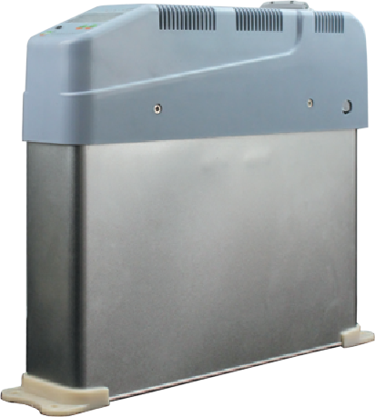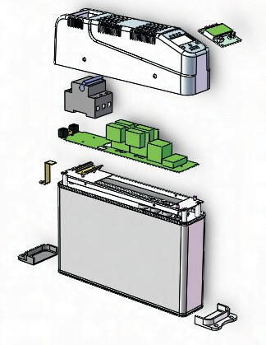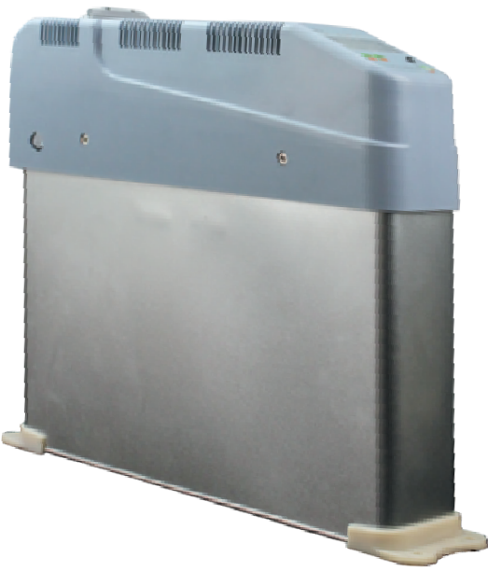

01 Http://www.shuishan666.com 专业 源于专注 02

